 |  |  |  | Приложение "4"
 |  |  |  | к акту лесопатологического обследования
Фотофиксация |  | Нолинское |  |  | участковое лесничество
 |  | 0 |  |  | урочище(лесная дача)
 | квартал | 74 | выдел | 3 | лесопатологический выдел |  |  | 1
 |  |  |  |  |  |  | Площадь | 2,9
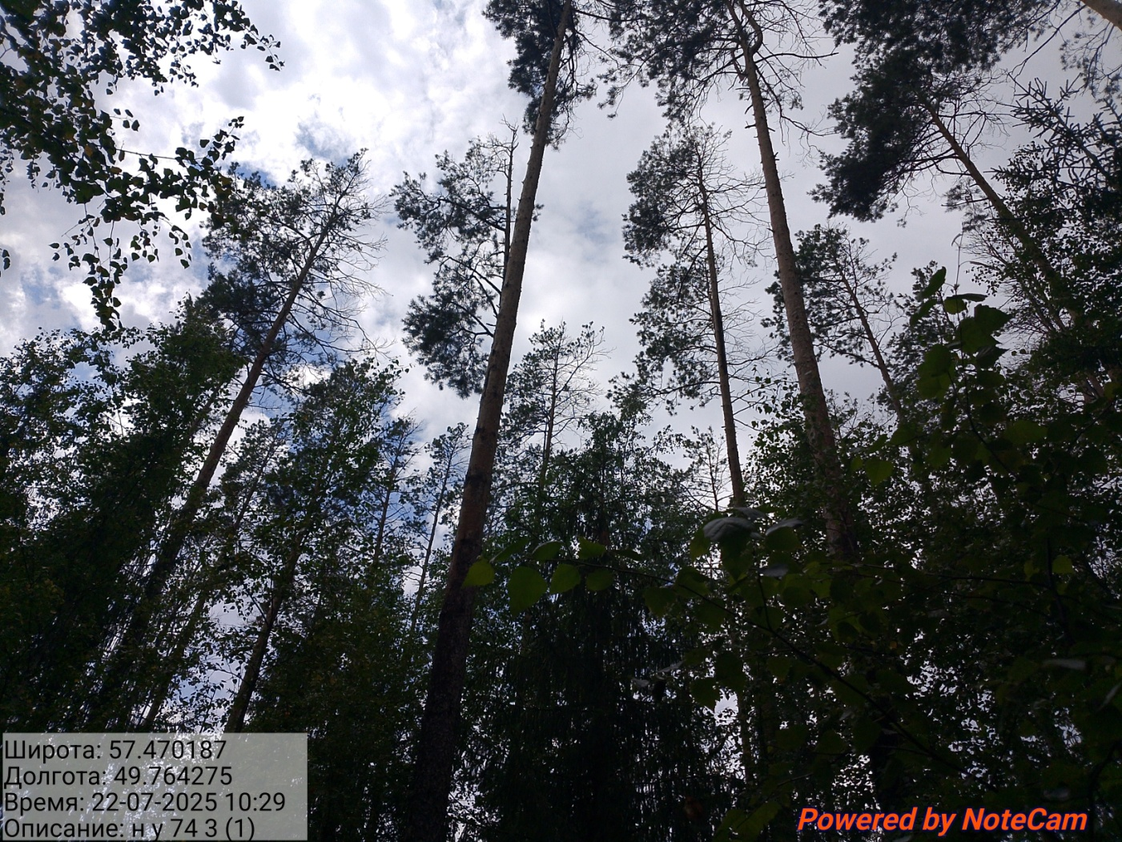

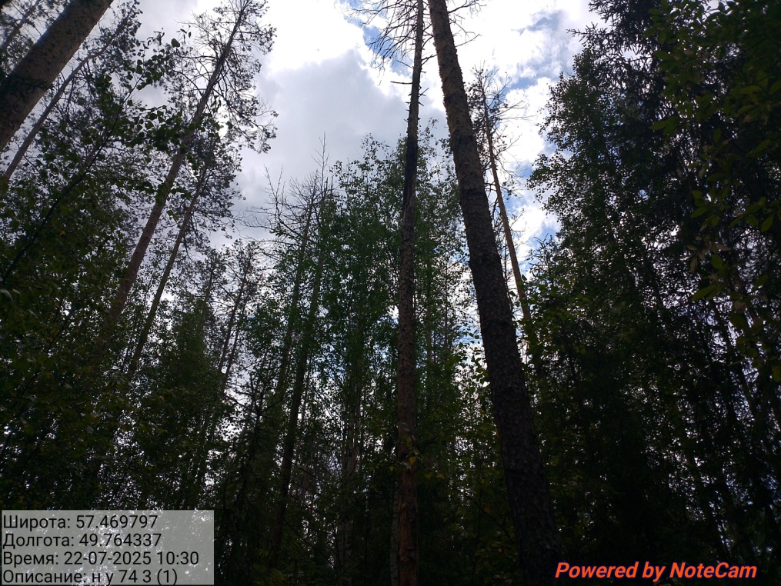
Исполнитель работ по проведению лесопатологического обследования:
Инженер-лесопатолог КОГКУ "Кировлесцентр" Усатов Е.А.

